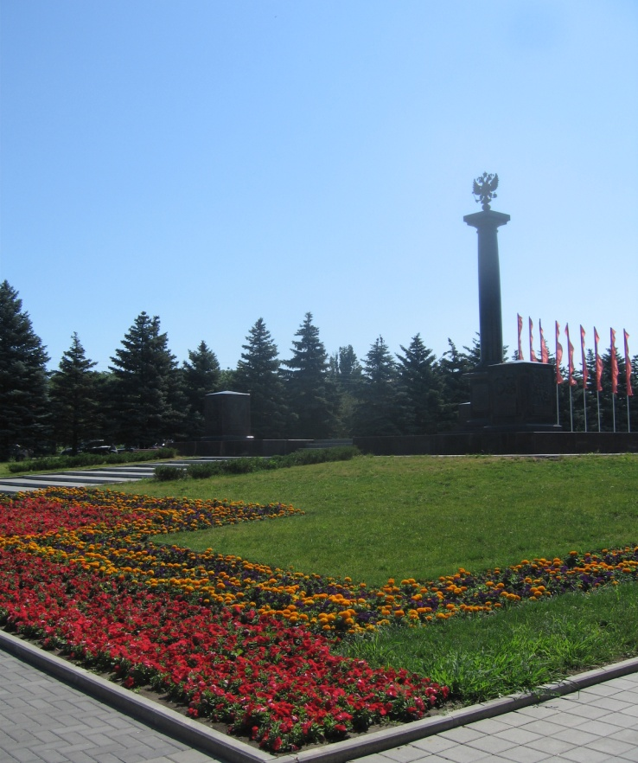
22 июня 1941 года – одна из самых печальных дат в истории России, начало Великой Отечественной войны.
Этот день напоминает нам обо всех погибших в боях, замученных в фашистской неволе, умерших в тылу от голода. Мы скорбим по всем, кто ценой своей жизни выполнил святой долг, защищая в те суровые годы наше Отечество.
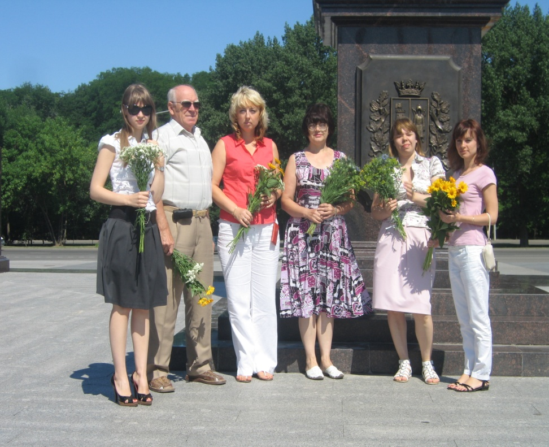
Сотрудники Донского БВУ возложили цветы к стелле Воинской славы, почтив память павших в Великой Отечественной войне.
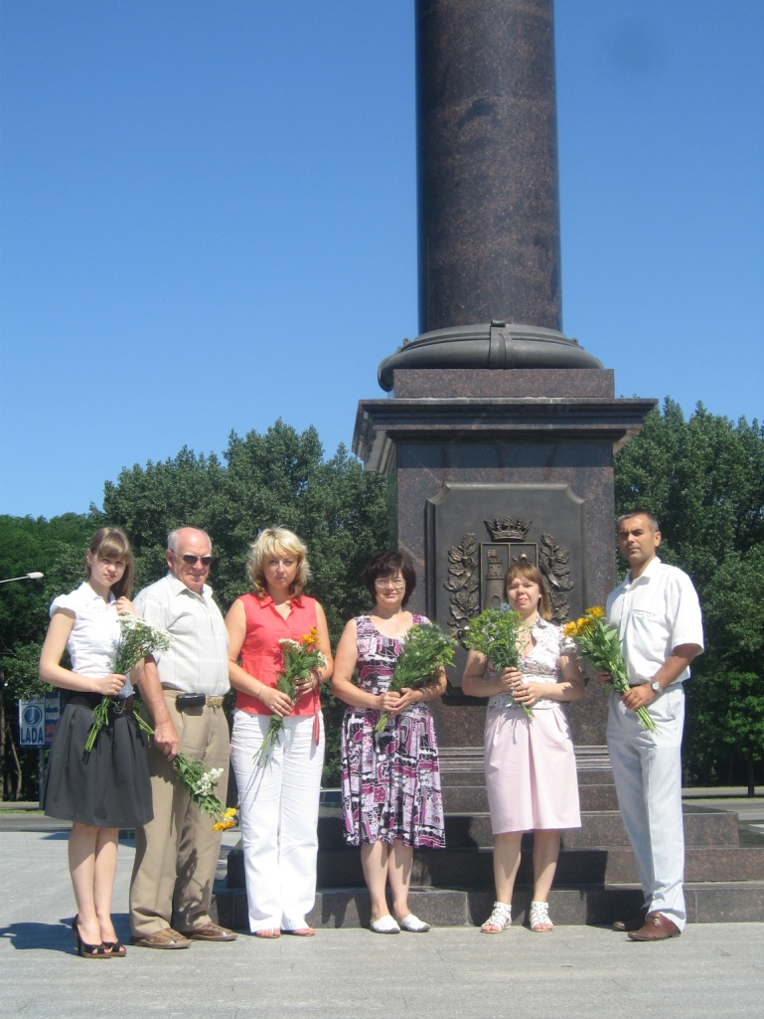
Указом президента РФ от 8 июня 1996 года, 22 июня - день начала Великой Отечественной войны – объявлен Днем памяти и скорби.
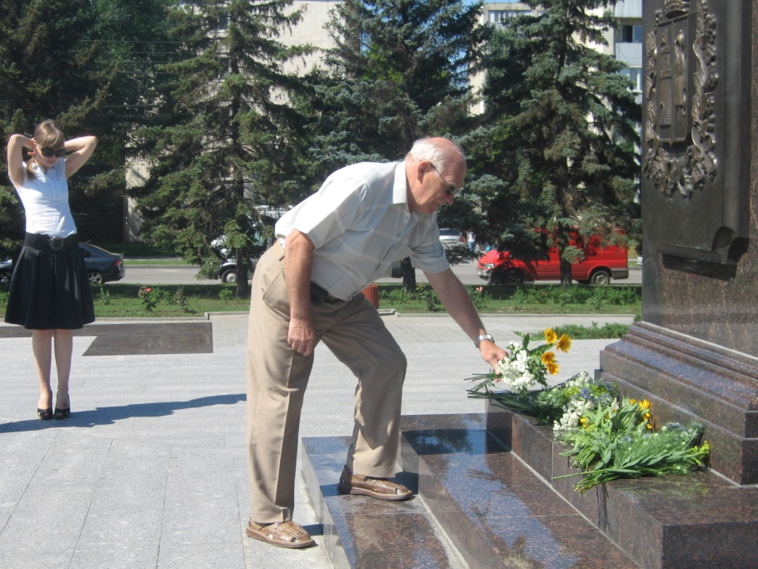

Задача сегодняшнего поколения не забыть подвигов наших предков, которые сражались за чистое небо над головой! Где память есть – там слов не надо!

